关于AutoCAD自动加载DLL的研究

**方法一：修改Lisp启动程序加载DLL**

① 打开AutoCAD安装路径下support/acad201X.lsp文件，比如安装的是AutoCAD2015，即是D:\Program Files\Autodesk\AutoCAD 2015\Support\acad2015.lsp文件。

②在 “;; Silent load.” 语句前，添加如下语句并保存（最后一个参数为自定义的dll包的绝对位置）。

(command "netload" "C:/Users/LiHeng/Desktop/NETTrain/Labs_Complete/cSharp/Lab1_Complete/bin/Debug/Lab1_Complete_2015.dll")

③ 每次打开CAD后如下图，单击【load】加载DLL文件。如下图1-1所示

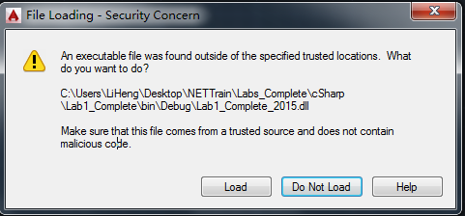

图1-1 加载DLL文件

附：**【相对路径】**---把DLL文件放在acad2015.lsp同一个文件夹内，**此时不需点【load】直接自动加载DLL文件**

命令格式如下：

(command "netload" " Lab1_Complete_2015.dll")

**方法二：修改注册表自动加载DLL**

① 新建文本文件load.txt.

② 输入如下内容：

REGEDIT4

[HKEY_LOCAL_MACHINE\Software\Autodesk\AutoCAD\R20.0\ACAD-E001:409\Applications\autoload]

"DESCRIPTION"="load dll file automatically"

"LOADCTRLS"=dword:00000002

"MANAGED"=dword:00000001

"LOADER"="C:\\Users\\LiHeng\\Desktop\\NETTrain\\Labs_Complete\\cSharp\\Lab1_Complete\\bin\\Debug\\Lab1_Complete_2015.dll"

注意：LOADER中填写DLL文件路径，且文件路径中必须是“\\”.

③另存为load.reg，单击此REG文件，完成注册。如下图2-1所示。

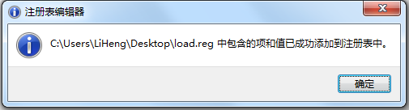

图2-1 注册REG文件

④启动AutoCAD，如下图2-2如下，单击【load】加载DLL文件。



图2-2 加载DLL文件